**SILVER STAR**

**(Prototipo)**

**INFORME DE**

**ANALISIS Y DISEÑO DEL SISTEMA**

BRAYAN CORREA ORTIZ

JHON CARREÑO CASTRO

OSMAN SOLANO

**ING. RODOLFO ALVAREZ OSORIO**

**INSTRUCTOR**

**SERVICIO NACIONAL DE APRENDIZAJE S.E.N.A.**

**CENTRO DE SERVICOS EMPRESARIALES Y TURISTICOS**

**REGIONAL SANTANDER**

**BUCARAMANGA**

CONTENIDO

TABLA DE ILUSTRACIONES 3

GLOSARIO 4

DESCRIPCION DEL PROBLEMA 8

OBJETIVOS 8

DESCRIPCIÓN GENERAL DEL SISTEMA 8

MODELO DE CASOS DE USO 11

MODELO DE OPERACIONES DEL SISTEMA 13

DIAGRAMA DE SECUENCIA DEL SISTEMA INGRESAR AL SENA 13

DIAGRAMA DE ACTIVIDADES DEL SISTEMA INGRESAR AL SENA 13

DIAGRAMA DE SECUENCIA DEL SISTEMA INGRESAR AL SISTEMA 14

DIAGRAMA DE ACTIVIDADES DEL SISTEMA INGRESAR AL SISTEMA 14

DIAGRAMA DE SECUENCIA DEL SISTEMA SUPERVISAR ASISTENCIA 14

DIAGRAMA DE ACTIVIDADES DEL SISTEMA SUPERVISAR ASISTENCIA 15

DIAGRAMA DE SECUENCIA DEL SISTEMA GESTIONAR SISTEMA 15

DIAGRAMA DE ACTIVIDADES DEL SISTEMA GESTIONAR EL SISTEMA 16

DIAGRAMA DE CLASES 16

DIAGRAMA MODELO ENTIDAD RELACION 18

DICCIONARIO DE DATOS: 18

MODULO DE GESTION DE USUARIOS 24

FUNCION AGREGAR USUARIO 24

FUNCION CONSULTAR USUARIO 26

FUNCION ACTUALIZAR USUARIO 28

FUNCION ACTIVAR/DESACTIVAR USUARIO 28

FUNCION CANCELAR 29

MODULO DE CAMBIO DE CLAVE 29

FUNCION CERRAR SESION 30

# TABLA DE ILUSTRACIONES

Illustration 1 CASO DE USO 12

Illustration 2 SECUENCIA1 14

Illustration 3 ACTIVIDAD1 14

Illustration 4 SECUENCIA2 15

Illustration 5 ACTIVIDAD2 15

Illustration 6 SECUENCIA3 16

Illustration 7 ACTIVIDAD3 16

Illustration 8 SECUENCIA4 17

Illustration 9 ACTIVIDAD4 17

Illustration 10 DIAGRAMA DE CLASES 18

Illustration 11 MODELO ENTIDAD RELACION 19

Ilustración 12 21

Ilustración 13 21

Ilustración 14 22

Ilustración 15 22

Ilustración 16 22

Ilustración 17 23

Ilustración 18 23

Ilustración 19 23

Ilustración 20 24

Ilustración 21 24

Ilustración 22 25

Ilustración 23 25

Ilustración 24 26

Ilustración 25 27

Ilustración 26 27

Ilustración 27 28

Ilustración 28 29

Ilustración 29 29

Ilustración 30 30

Ilustración 31 30

Ilustración 32 32

Ilustración 33 32

Ilustración 34 32

### GLOSARIO

**ACTUALIZAR:** opción que permite el cambio de datos y/o actualización de una referencia ya creada y/o existente.

**ADMINISTRADOR:** es el actor encargado de crear los usuarios vinculados con los equipos reportados además de poderlos consultar, modificar y desactivar. También tiene control del sistema, puede crear, modificar consultar, desactivar y generar reportes del mismo.

**AGREGAR:** opción que posibilita el ingreso o anexo al sistema de nuevas referencias ya sean equipos o usuarios.

**APRENDIZ:** tipo de usuario el cual está permitido a ingresar equipos de cómputo personales a la sede del Sena. Su registro se hará con previa solicitud y datos tanto personales como de los equipos para así estar en la base de datos y pueda ingresar con mayor facilidad cuando ingrese con sus equipos.

**CANTIDAD:** número de elementos ingresados cuando se crea una referencia de un nuevo usuario, o se actualiza una usuario existente

**CONSULTAR:** opción que posibilita la verificación y/o revisión de referencias ya creadas y/o existentes

**CONTRASEÑA:** es una forma de autenticación que utiliza información secreta para controlar el acceso hacia el sistema.

**DESACTIVAR:** opción que posibilita la exclusión de una referencia del sistema por un motivo determinado.

**DESCRIPCIÓN:** Definición que se le dará al usuario en donde se especificara que tipo de usuario es.

**DIRECTIVO:** es el actor que utiliza el servicio de consultas y reportes de movimientos para estar enterado de la cantidad de equipos en un determinado periodo de tiempo escogido por él.

**EQUIPO:** es un objeto que se registrara en la base de datos, vinculado con los datos de un usuario, el registro de este se hará cada vez que ingrese o salga un usuario con ellos, pueden ser portátiles, tablets, o equipos de escritorio.

**EXPORTAR:** es la acción de permitirle copiar al usuario un archivo desde su computadora.

**FORMULARIOS:** es el conjunto de datos diligenciados por el usuario para ser enviados y luego ser procesados por el sistema para devolver un resultado al usuario.

**FUNCIONARIOS:** tipo de usuario el cual está permitido a ingresar equipos de cómputo personales a la sede del Sena. Su registro se hará con previa solicitud y datos tanto personales como de los equipos para así estar en la base de datos y pueda ingresar con mayor facilidad cuando ingrese con sus equipos.

**GENERAR REPORTE:** es generar en un archivo virtual una consulta previamente realizada, puede ser de movimientos, de equipos registrados o de usuarios**.**

**ID DE USUARIO:** es el número único de identificación mediante el cual se conoce los diferentes datos de un usuario.

**INTERFAZ:** es la forma en que los usuarios pueden comunicarse con la plataforma, y comprende todos los puntos de contacto entre el usuario y el sistema.

**INVENTARIO:** contiene la relación detallada de los equipos ingresados y registrados en la base de datos del Sena.

**NOMBRE:** identificación secundaria básica de un usuario.

**RECEPCIÓN:** es el lugar físico donde se registran las salidas e ingresos de los equipos de cómputo, los equipos manejados allí tienen conexión directa con la base de datos

**REFERENCIA:** es el nombre técnico que se le da a un dato principal ingresado al sistema.

**REPORTES:** Reportes que se pueden generar para conocer el estado de un proceso determinado.

**SESIÓN:** es el cuadro espacio-tiempo en el que un usuario accede y utiliza los servicios del sistema.

**VIGILANTE:** es el actor encargado de hacer uso del sistema de realizar los ingresos, las salidas, los registros de movimientos de equipos de la sede del Sena. No está autorizado para eliminar reportes ni movimientos.

**VISITANTE:** tipo de usuario el cual está permitido a ingresar equipos de cómputo personales a la sede del Sena. Su registro se hará de manera manual, cada vez que ingrese un nuevo invitado al centro.

# DESCRIPCION DEL PROBLEMA

Actualmente los aprendices ingresan a la sede sin llevar a cabo ningún tipo de registro tan solo el chequeo de mochila y el carnet que se implementa por los guardias, esto conlleva a la congestión que a veces se puede observar al ingreso a la sede. El sistema de información en la entrada de la sede y el registro que se lleva en los ambientes es muy obsoleto, para este problema se propone crear un sistema que pueda llevar a cabo el registro detallado de los aprendices, fallas, salidas y hora de ingreso. Dando acceso al sistema a los instructores para que verifiquen la asistencia de los aprendices.

# OBJETIVOS

* Disminuir la congestión a la entrada a los aprendices.

* Registrar el ingreso de los aprendices, instructores y terceros.

* Sistematizar el ingreso a los aprendices.

* Llevar evidencias del ingreso de los aprendices.

* Facilitar a los instructores verificar la asistencia de los aprendices.

* Incrementar la seguridad en cuanto a las personas que entran a la sede.

* Saber cuántos aprendices poseen un subsidio de almuerzo y cuantos asistieron ese día.

# DESCRIPCIÓN GENERAL DEL SISTEMA

El sistema de información está enfocado principalmente en dar solución al problema de registro, con este podemos llevar un control correcto y acertado de la asistencia, para poder llevar a cabo esta solución se desea implementar en la entrada un lector de código de barras que busque en la base de datos su nombre, código de ficha, ambiente, su estado (activo/ inactivo), numero de póliza, jornada a la que pertenece, foto del usuario, número de identificación y si existe algún subsidio; El sistema internamente guardara la fecha, la hora, el código del usuario y la descripción.

.

**ALCANCE**

El sistema de información como entregable de este proyecto que se habrá de implementar, permite identificar los siguientes componentes diferenciadores que en el contexto de la ingeniería de software determinan la cadena de valor, su usabilidad y nivel de interacción.

**Interfaz Principal:** Es la ventana principal del aplicativo, mediante la cual accederán los usuarios autorizados a manejar el sistema por medio de una autenticación de login y Password

**Interfaz de administrador:** Es la vista que posee las distintas opciones que tendrá habilitadas el administrador del sistema, por la cuales tendrá un control total sobre este.

**Interfaz de vigilantes:** Pantalla diseñada para acceder a las opciones específicas sobre las que trabajaran los vigilantes, los cuales tienen mayor tiempo de interacción con el sistema. Las opciones son limitadas de acuerdo al perfil dado por el administrador del sistema.

**Interfaz de directivos:** A través de esta los directivos tendrán, al igual que los vigilantes, acciones que están limitadas de acuerdo a los procesos que llevaran a cabo dentro de la plataforma.

**Interfaz de gestión de equipos:** Interfaz en la cual se podrán crear, desactivar modificar y consultar los datos de los equipos con los que un usuario tiene movimientos en la sede. Debido a su relevancia esta acción esta activa para los perfiles de administradores y vigilantes.

**Interfaz de gestión de usuarios:** Modulo implementado para crear, desactivar, modificar y consultar los datos de los usuarios que tiene movimientos de equipos en la sede. Esta acción está relacionada para los perfiles de administradores y vigilantes.

**Interfaz de gestión de perfiles:** Esta sección del sistema permite crear, desactivar modificar y consultar los datos de los perfiles necesarios para la interacción con el aplicativo. Por seguridad se habilita únicamente para los administradores.

**Interfaz de registro de movimientos:** Los administradores y vigilantes serán los únicos que contaran con el acceso a esta Interfaz, y a través de ella seleccionara al usuario por medio de una consulta que podrá generar con criterios como identificación del usuario, nombre, cargo, correo o teléfono, se elige el equipo involucrado en el evento para dejar registro del movimiento.

**Interfaz de consulta de movimientos**: Es la zona de comunicación por la cual se realizarán búsquedas de los movimientos, estableciendo una fecha y un filtro de definición de parámetro a buscar. Adicionalmente se podrá generar un reporte de la consulta. Este evento estará autorizada para los administradores y directivos.

**Interfaz de restablecimiento de contraseña: Habilita** estructuralmente el ingreso de una nueva contraseña cuando el usuario la haya olvidado, mediante la vinculación del número de documento y correo electrónico. Por su importancia, se asocia a todos los perfiles relacionados.

**Interfaz de cambio de contraseña**: a esta tendrán acceso todos los perfiles para cambiar la contraseña establecida en cualquier momento por seguridad.

**La base de datos:** Permitirá crear, mantener, recuperar y administrar los datos ingresados, garantizando disponibilidad total, integridad y consistencia de los mismos. Para lograr esto, el esquema que se desarrollara permitirá el almacenamiento único y no ambiguo de los datos, facilitando que se puedan realizar consultas exactas y obtener un excelente resultado en el funcionamiento general del sistema.

# MODELO DE CASOS DE USO

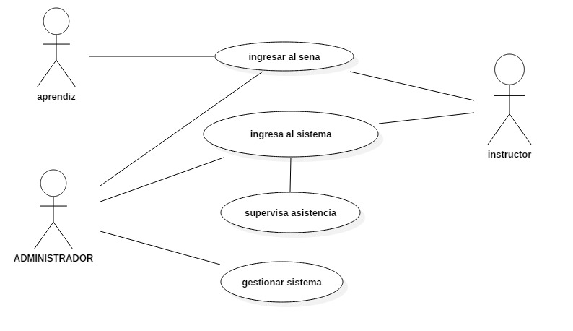

Illustration 1 CASO DE USO

|  |  |
| --- | --- |
| **Caso de uso** | Ingresar al Sena |
| **Identificador** | Cu_1 |
| **Condiciones previas** | Llegar al Sena |

|  |  |
| --- | --- |
| **Curso típico de eventos** | |
| **Nombre del actor** | Aprendiz, instructor, administrador |
| **sistema** |  |
| **alternativo** | |

|  |  |
| --- | --- |
| **Caso de uso** | Ingresar al sistema |
| **Identificador** | Cu_2 |
| **Condiciones previas** | Tener un usuario |

|  |  |
| --- | --- |
| **Curso típico de eventos** | |
| **Nombre del actor** | instructor, administrador |
| **sistema** |  |
| **Cursos alternativos** | |

|  |  |
| --- | --- |
| **Caso de uso** | Supervisar asistencia |
| **identificador** | Cu_3 |
| **Condiciones previas** | Estar en el sistema |

|  |  |
| --- | --- |
| **Curso típico de eventos** | |
| **Nombre del actor** | instructor, administrador |
| **sistema** |  |
| **Cursos alternativos** | |

|  |  |
| --- | --- |
| **Caso de uso** | Gestionar sistema |
| **identificador** | Cu_4 |
| **Condiciones previas** | Poder ingresar al sistema |

|  |  |
| --- | --- |
| **Curso típico de eventos** | |
| **Nombre del actor** | administrador |
| **sistema** |  |
| **Cursos alternativos** | |

# MODELO DE OPERACIONES DEL SISTEMA

DIAGRAMA DE SECUENCIA DEL SISTEMA INGRESAR AL SENA

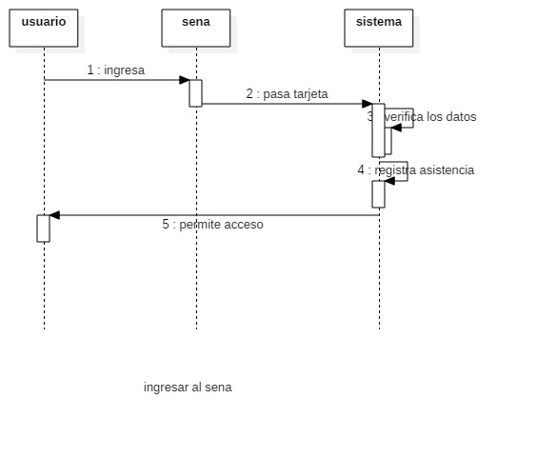

Illustration 2 SECUENCIA1

DIAGRAMA DE ACTIVIDADES DEL SISTEMA INGRESAR AL SENA

Illustration 3 ACTIVIDAD1

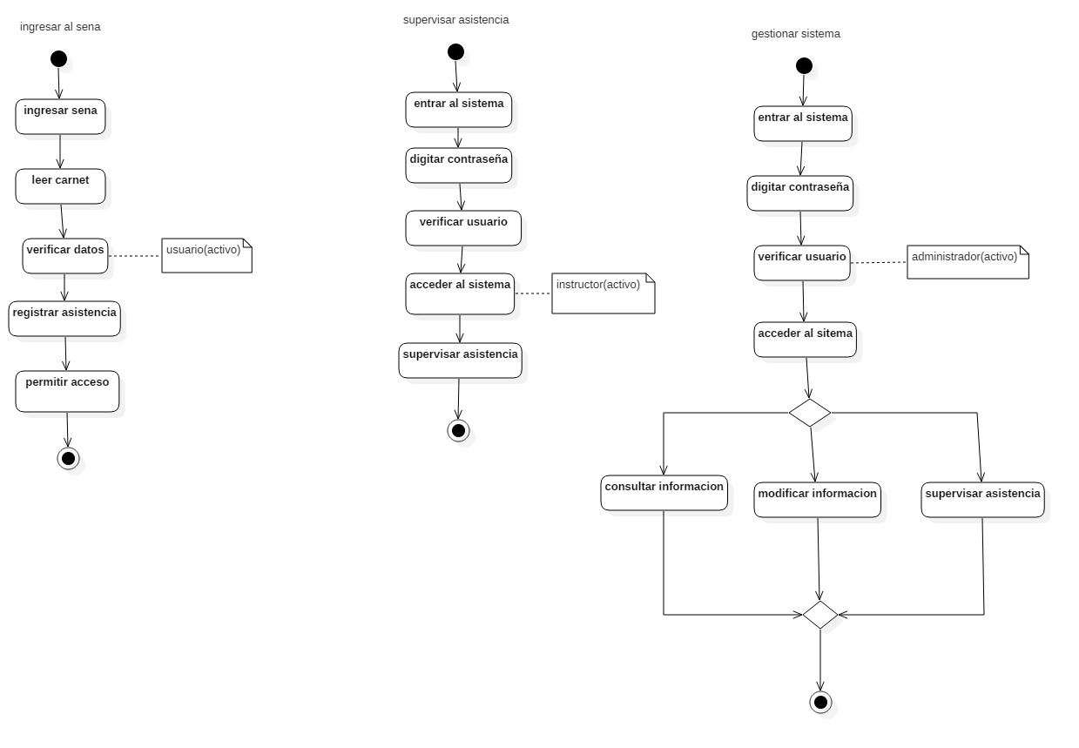

DIAGRAMA DE SECUENCIA DEL SISTEMA INGRESAR AL SISTEMA

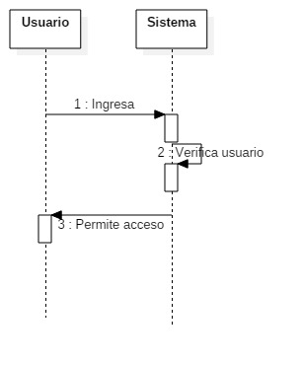

Illustration 4 SECUENCIA2

DIAGRAMA DE ACTIVIDADES DEL SISTEMA INGRESAR AL SISTEMA

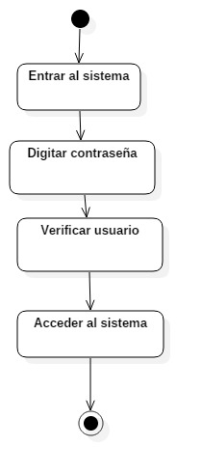

Illustration 5 ACTIVIDAD2

DIAGRAMA DE SECUENCIA DEL SISTEMA SUPERVISAR ASISTENCIA

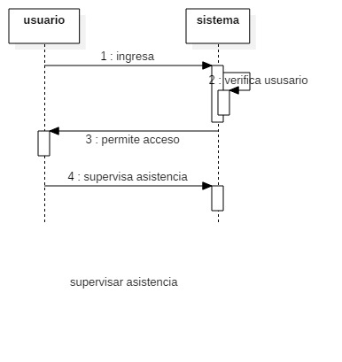

Illustration 6 SECUENCIA3

DIAGRAMA DE ACTIVIDADES DEL SISTEMA SUPERVISAR ASISTENCIA



Illustration 7 ACTIVIDAD3

DIAGRAMA DE SECUENCIA DEL SISTEMA GESTIONAR SISTEMA



Illustration 8 SECUENCIA4

DIAGRAMA DE ACTIVIDADES DEL SISTEMA GESTIONAR EL SISTEMA

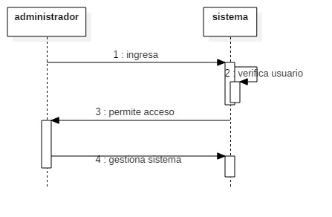

Illustration 9 ACTIVIDAD4

# DIAGRAMA DE CLASES

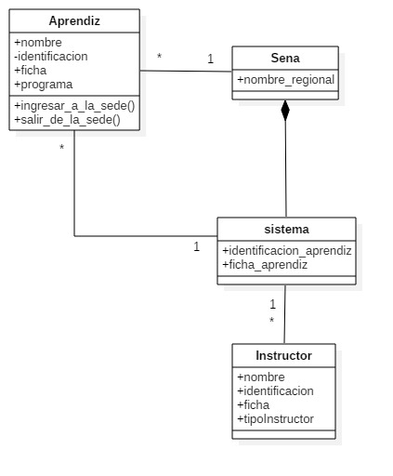

Illustration 10 DIAGRAMA DE CLASES

# DIAGRAMA MODELO ENTIDAD RELACION

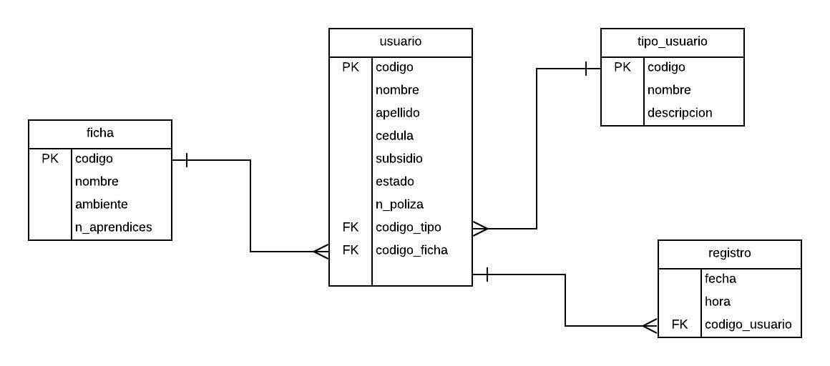

Illustration 11 MODELO ENTIDAD RELACION

# DICCIONARIO DE DATOS:

|  |  |  |  |  |  |
| --- | --- | --- | --- | --- | --- |
| Tabla | Atributo - Campo | Tipo de Dato | Longitud | Modificador | Tabla y campo foránea |
| Ficha | Codigo | Int | 20 | primary key, not null |  |
| Ficha | Nombre | Varchar | **40** | not null |  |
| Ficha | Ambiente | Tiny int | **5** | not null |  |
| Ficha | N_aprendices | int | **50** | not null |  |
|  |  |  | |  |  |
| **Registro** | Fecha | Date |  | not null |  |
| **Registro** | Hora | Time |  | not null |  |
| **Registro** | Codigo_usuario | int | **10** | not null ,foreign key | **Usuario(codigo)** |
| **Tipo_usuario** | Codigo | Int | 3 | primary key, not null |  |
| **Tipo usuario** | Nombre | Varchar | 20 | Not null |  |
| Tipo_usuario | Descripcion | Text |  | Not null |  |
| Usuario | Codigo | Int | **10** | Primary key, auto increment ,not null |  |
| Usuario | Nombre | varchar | **25** | not null |  |
| Usuario | **Apellido** | **Varchar** | **40** | not null |  |
| Usuario | **Tipo_Documento** | char | **10** | not null |  |
| **Usuario** | subsidio | Byte |  | null |  |
| Usuario | estado | Byte |  | not null |  |
| Usuario | N_poliza | Int | **10** | Not null |  |
| Usuario | Codigo_tipo | int | **3** | Not null ,Foreign key | **Tipo_usuario(Codigo)** |
| Usuario | **Codigo_ficha** | Int | **20** | not null, Foreign key | **Ficha(Codigo)** |

**INICIO DEL APLICATIVO**

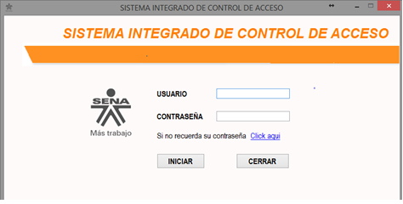

Ilustración 12

* Si en dado caso, no recuerda su contraseña, podrá restablecerla en la opción destinada para esto, la cual se denota como “Si no recuerda su contraseña *Click aqui*”, esta opción abrirá una ventana emergente en la cual usted deberá ingresar en los campos correspondiente, su número de identificación y el correo electrónico que facilito al momento del registro de su perfil.

Ilustración 13

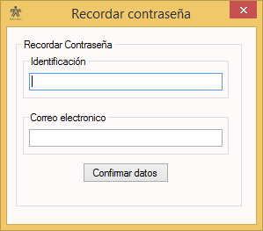

* Si usted no ha ingresado los datos completos, podrá ver una ventana como la siguiente

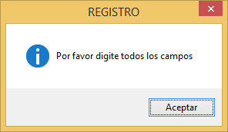

Ilustración 14

* Al ingresar datos erróneos, que no se encuentran en la base de datos, aparecerá la siguiente pantalla

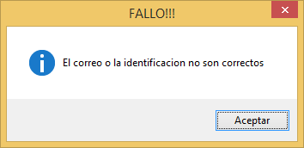

Ilustración 15

* Con los datos solicitados, ingresados correctamente, en la ventana siguiente podrá realizar el cambio de su contraseña ingresando la nueva y la respectiva confirmación.

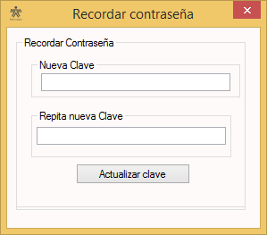

Ilustración 16

* Al ser satisfactorio el cambio de contraseña el sistema le indicara como se aprecia en la figura 1, en caso de que las contraseñas no sean iguales el sistema le indicara este fallo como se ve en la figura 2.

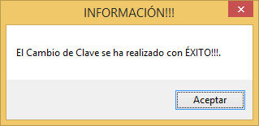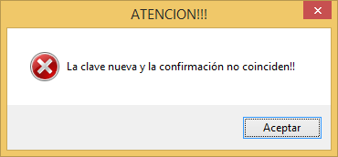

Ilustración 17

* Si desea cerrar el programa, bastara con que presione el botón “Cerrar” y confirmar el cierre del mismo

Ilustración 18

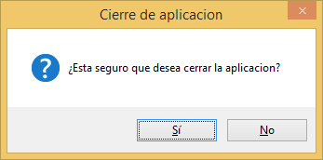

* Una vez haya iniciado sesión satisfactoriamente dentro del sistema, usted observara las distintas acciones a las que tendrá acceso de acuerdo al perfil que se le haya asignado por el administrador al momento de su registro. Las pantallas que visualizara pueden ser las siguientes:

Ilustración 19

* Perfil Administrador

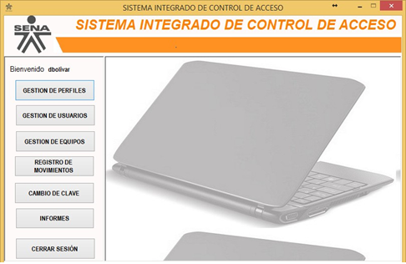

Ilustración 20

* + Perfil Directivo

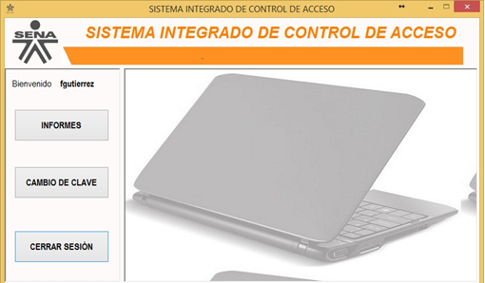

Ilustración 21

**MODULO DE GESTION DE USUARIOS**

Si su perfil tiene acceso a este módulo, al presionar el botón “Gestión de usuarios”, visualizará la siguiente interfaz, dentro de las cual tendrá diversas acciones como “Agregar, Consultar, Actualizar, Desactivar y Cancelar”

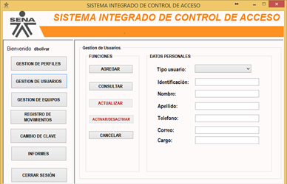

Ilustración 22

**FUNCION AGREGAR USUARIO**

* Para hacer un uso correcto de esta función, es necesario diligenciar todos los campos que se encuentran en el formulario. Caso contrario, el sistema no le permitirá agregar el usuario, arrojando la ventana siguiente.

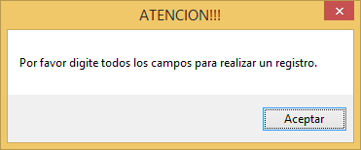

Ilustración 23

* Los campos deben ser diligenciados de la manera siguiente:
  + Tipo de usuario: Seleccionar de la lista desplegable el tipo de usuario que desea registrar, ya sea visitante, aprendiz o funcionario.

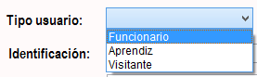

* + Identificación y Teléfono: Estos campos solo permiten el ingreso de caracteres numéricos.

Ilustración 24

* + Nombre y Apellido: Campos en los cuales, solo se pueden ingresar caracteres alfabéticos.
  + Cargo: Espacio del formulario que admite el ingreso de caracteres alfanuméricos.
  + Correo: En esta caja de texto se ingresaran caracteres especiales y alfanuméricos, con la debida validación de la estructura de una dirección de correo electrónico. Si no cuenta con la con la estructura correcta aparecerá el siguiente mensaje.

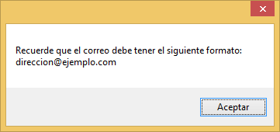

Ilustración 25

**FUNCION CONSULTAR USUARIO**

* Esta opción le permitirá poder verificar si un usuario se encuentra registrado en el sistema, para posteriormente lograr realizar una actualización de datos o una desactivación del usuario. Al presionar el botón “Consultar”, visualizara una ventana como la siguiente

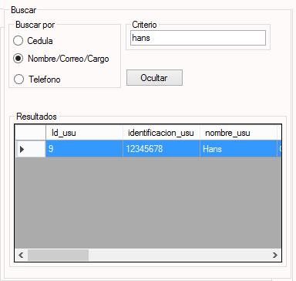

* En esta interfaz, usted será capaz de buscar a un usuario en específico, mediante el ingreso de ciertos datos, de acuerdo al criterio de búsqueda que usted prefiera; dentro de los criterios a escoger encontrara:

Ilustración 26

* + Cedula y Teléfono: Si elige este campo, deberá ingresar el número de identificación o número telefónico completo del usuario para poder tener un hallazgo en la tabla de resultados.
  + Nombre, Correo, Cargo: Con este criterio de búsqueda, al ingresar un carácter, el sistema buscara intuitivamente todos los posibles resultados de acuerdo a su información ingresada, entre más concreta sea la información más concretos serán los resultados.
* Cuando usted ha encontrado el usuario, deberá dar doble clic en él para que sus datos sean trasladados a la interfaz principal de gestión de usuarios. Como se ve a continuación

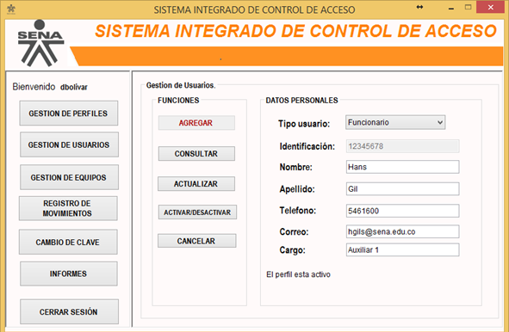

Ilustración 27

* Al visualizar la información encontrada, se habilitaran automáticamente las opciones de actualización y desactivación del usuario. Igualmente, como se aprecia en la imagen anterior vera el estado del usuario en el sistema (Activo

o Inactivo)

**FUNCION ACTUALIZAR USUARIO**

* Para que esta opción sea habilitada, es necesario haber realizado una consulta previa y una vez usted tenga acceso a esta función, solo es necesario cambiar los datos requeridos, siempre teniendo en cuenta los requerimientos de cada campo, explicados en el apartado de la función Agregar usuario. Cuando usted actualice sus datos correctamente el sistema se lo indicara mediante la siguiente ventana.

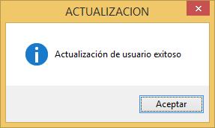

**FUNCION ACTIVAR/DESACTIVAR USUARIO**

Ilustración 28

* Al igual que la función de actualizar, se requiere de una consulta de usuario para acceder a esta opción. Luego de realizada la búsqueda, bastara con elegir el estado que se le dará al usuario (Activo o inactivo) para llevar a cabo la función. Esta tiene como objetivo llevar un control de los usuarios que realmente están haciendo uso del sistema de información. Cuando finalice su activación o inactivación, lo observara en una ventana emergente como la siguiente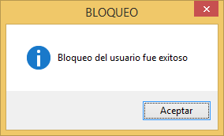

Ilustración 29

**FUNCION CANCELAR**

* Este botón, cancelara cualquier proceso que se esté llevando a cabo, realizando una limpieza de los campos que se encuentran en el módulo de gestión de usuarios.

**MODULO DE CAMBIO DE CLAVE**

Ilustración 30

* Para una mayor seguridad es recomendable que cada perfil de usuario una vez haya iniciado sesión en el sistema y periódicamente, haga un cambio de contraseña; y para esta acción, se presenta el botón “Cambio de clave”, tal como se muestra a continuación

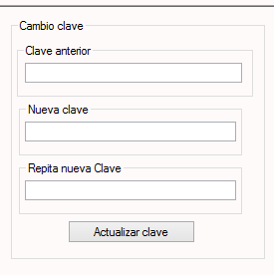

* En esta interfaz, deberá ingresar su clave anterior, su nueva contraseña con respectiva confirmación, es necesario diligenciar todos los campos y que los campos de nueva contraseña y su confirmación sean idénticos, de lo contrario se mostrara el siguiente mensaje

Ilustración 31

* Si el password actual ingresado es incorrecto se mostrara el siguiente mensaje

Ilustración 32

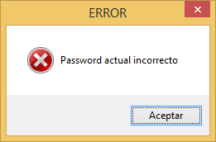

* Finalmente cuando los datos sean validados correctamente, se realizara el cambio de contraseña y su confirmación será el siguiente mensaje

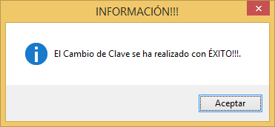

Ilustración 33

**FUNCION CERRAR SESION**

* Esta función está destinada a finalizar la sesión iniciada por seguridad evitando posibles accesos de personal no autorizado, al presionar este botón, se solicitara una confirmación de cierre de sesión como la siguiente

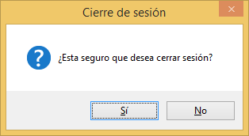

Ilustración 34

* Si no confirma el cierre de sesión se mantendrá en la ventana actual, de lo contrario será redireccionado a la ventana principal del sistema de información.